ELEKTRICKÝ PROUD
Elektrický obvod
Elektrickým obvodem rozumíme vodivé spojení několika elektrických součástek. Aby elektrickým obvodem procházel elektrický proud, musí být splněny podmínky:
- Obvod musí být uzavřen (vodivě spojen)
- Obvod musí obsahovat zdroj napětí
Ke znázornění elektrického obvodu se používají schématické značky.
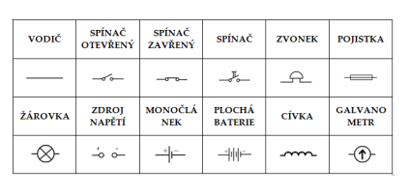
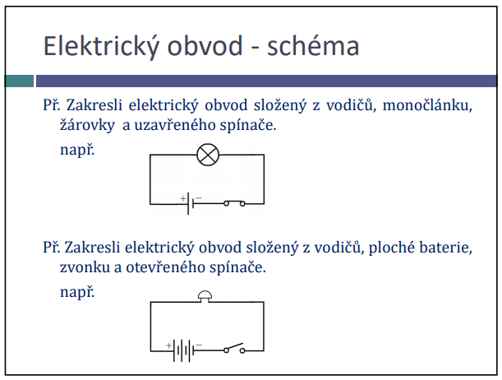
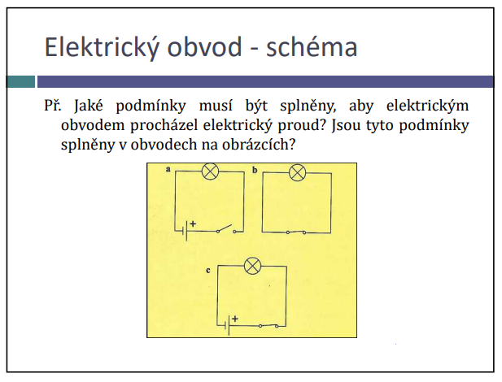

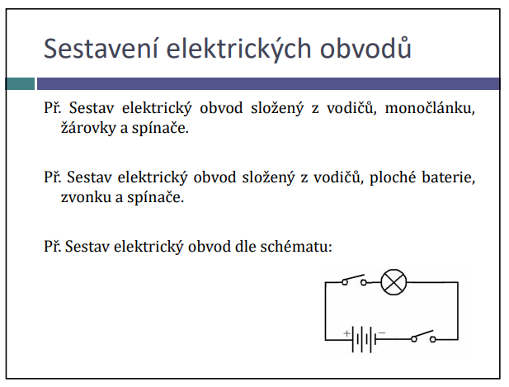
Zdravím všechny osmáky. Prosím vás všechny, abyste si přečetli dané téma a napsali zápis do sešitu. Opište celý text a nakreslete obrázky všech zapojení. Těším se, na slyšenou

